

АДМИНИСТРАЦИЯ СЕВЕРО-ЕНИСЕЙСКОГО РАЙОНА
ПОСТАНОВЛЕНИЕ
«11» декабря 2019 г. | № 477-п
гп Северо-Енисейский

О принятии решения о подготовке документации по планировке территории (проекта межевания территории) для строительства, реконструкции эксплуатации линейных объектов «Строительство и эксплуатация объектов по проекту: «Хвостовое хозяйство Олимпиадинского ГОК. Новые сооружения хвостового хозяйства ЗИФ-1,2,3»

В соответствии со статьей 45 Градостроительного кодекса Российской Федерации, на основании заявления акционерного общества «Полюс Красноярск» от 04.12.2019 о принятии решения о подготовке документации по планировке территории (проекта межевания территории) для строительства, реконструкции эксплуатации линейных объектов «Строительство и эксплуатация объектов по проекту: «Хвостовое хозяйство Олимпиадинского ГОК. Новые сооружения хвостового хозяйства ЗИФ-1,2,3», с целью определения местоположения границ образуемых и изменяемых земельных участков, в соответствии с пунктом 2.1 статьи 11.3 Земельного кодекса Российской Федерации, руководствуясь статьей 34 Устава района, ПОСТАНОВЛЯЮ:
- Принять решение о подготовке документации по планировке территории (проекта межевания территории) для строительства, реконструкции эксплуатации линейных объектов «Строительство и эксплуатация объектов по проекту: «Хвостовое хозяйство Олимпиадинского ГОК. Новые сооружения хвостового хозяйства ЗИФ-1,2,3», расположенной по адресу: Красноярский край, Северо-Енисейский район, Северо-Енисейское лесничество, Новокаламинское участковое лесничество, квартал 582 (выд. 16, 17, часть выд. 30), квартал 631(выд . 17, 71, 72, часть выд. 38, 86), квартал 632 (выд . 4, 30, 31, 32, 35, часть выд. 5, 6, 8, 9, 14, 16,17, 18, 20, 23, 24, 27, 38), квартал 633 (выд. 19, 20, 21, 32), квартал 634 (выд . 44), квартал 672 (часть выд. 3, 30), Ерудо-Питское участковое лесничество квартал 328 (выд . 13), образование земельного (лесного) участка, путем раздела с сохранением в измененных границах земельного участка из состава земель лесного фонда с кадастровым номером 24:34:0000000:2727, согласно приложению к настоящему постановлению.
- Подготовка документации по планировке территории (проекта межевания территории) для размещения линейного объекта, указанного в пункте 1 настоящего постановления, может осуществляться физическими и юридическими лицами за счет их средств.
- Подготовка документации по планировке территории (проекта межевания территории) для размещения линейного объекта, указанного в пункте 1 настоящего постановления, должна осуществляться в соответствии с требованиями статьи 43, части 10 статьи 45 Градостроительного кодекса Российской Федерации, в том числе на основании схемы территориального планирования Северо-Енисейского района, утвержденной решением Северо-Енисейского районного Совета депутатов от 30.11.2009 № 654-57 «Об утверждении схемы территориального планирования Северо-Енисейского муниципального района», лесохозяйственного регламента, положения об особо охраняемой природной территории, в соответствии с программой комплексного развития систем коммунальной инфраструктуры Северо-Енисейского района, утвержденной решением Северо-Енисейского районного Совета депутатов от 06.05.2011 №286-19 «Об утверждении программы комплексного развития систем коммунальной инфраструктуры Северо-Енисейского района на 2011-2020 годы», программой комплексного развития транспортной инфраструктуры Северо-Енисейского района, утвержденной решением Северо-Енисейского районного Совета депутатов от 30.06.2016 №134-11 «Об одобрении программы комплексного развития транспортной инфраструктуры Северо-Енисейского района», с требованиями технических регламентов, сводов правил с учетом материалов и результатов инженерных изысканий, границ зон с особыми условиями использования территорий.
- Документация по планировке территории (проекта межевания территории) для размещения линейного объекта, указанного в пункте 1 настоящего постановления, до ее утверждения подлежит согласованию с органами государственной власти, осуществляющими предоставление лесных участков в границах земель лесного фонда.
- Настоящее постановление подлежит опубликованию в газете «Северо-Енисейский Вестник» в течение трех дней со дня его принятия и размещению на официальном сайте Северо-Енисейского района в информационно-телекоммуникационной сети «Интернет».
- Со дня опубликования настоящего постановления до дня поступления в администрацию Северо-Енисейского района документации по планировке территории (проекта межевания территории) для размещения линейного объекта, указанного в пункте 1 настоящего постановления, физические и юридические лица вправе представить в администрацию Северо-Енисейского района свои предложения о порядке, сроках подготовки и содержании документации по планировке территории (проекта межевания территории) для размещения линейного объекта, указанного в пункте 1 настоящего постановления.
- Контроль за исполнением настоящего постановления оставляю за собой.
- Настоящее постановление вступает в силу со дня его подписания.

Временно исполняющий полномочия
Главы Северо-Енисейского района,
первый заместитель главы района А.Н. Рябцев
Приложение
к постановлению администрации
Северо-Енисейского района
от «11» 12.2019 № 477-п

Схема расположения проектируемого линейного объекта
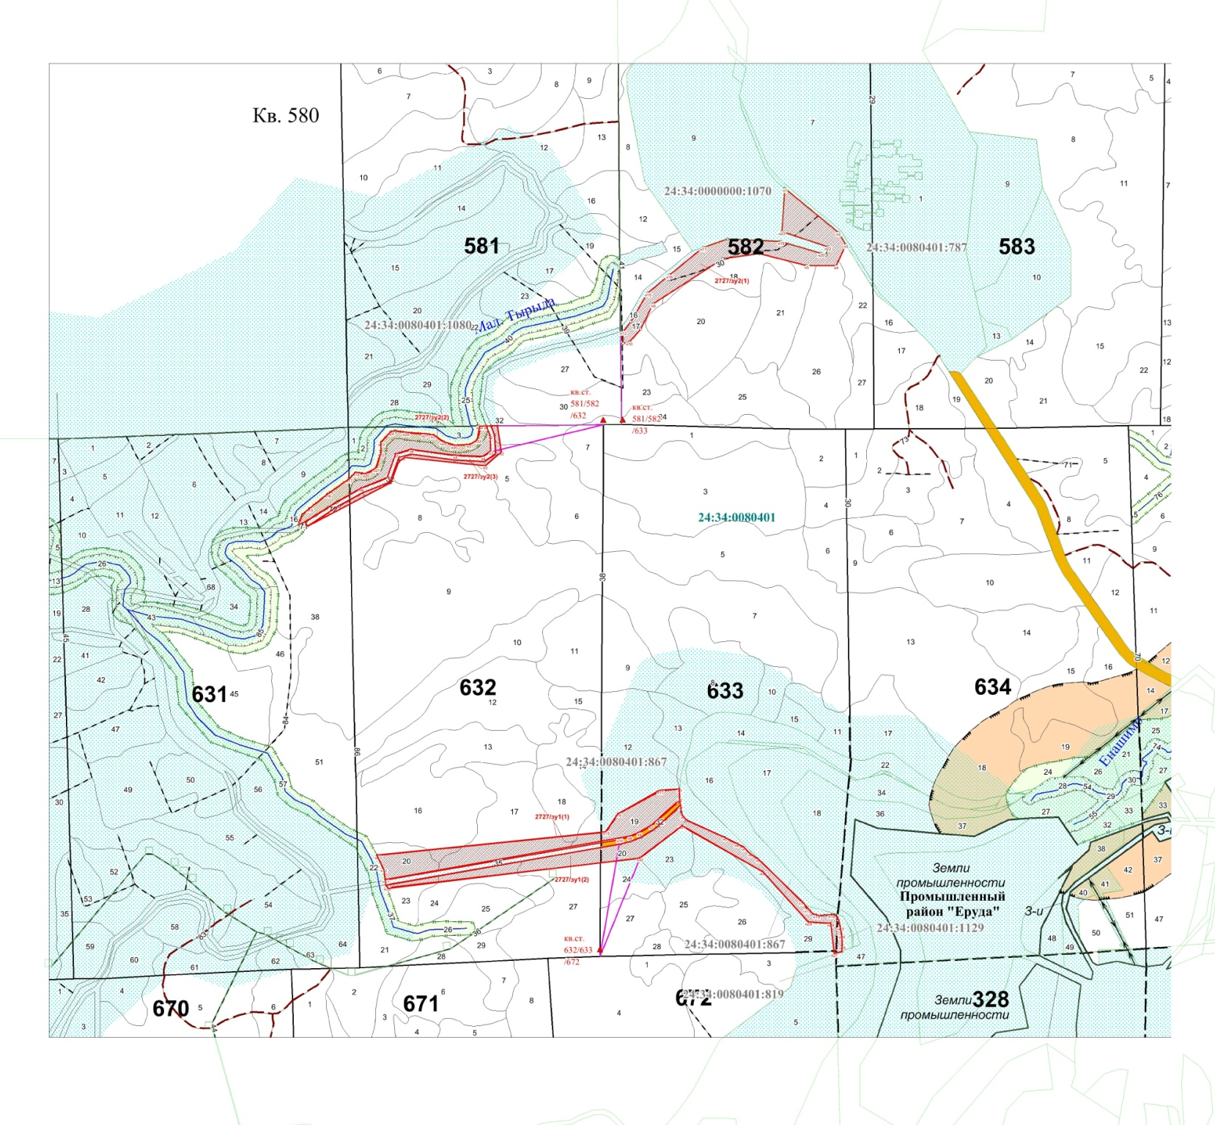

- границы земельного участка, образуемого для строительства, реконструкции эксплуатации линейных объектов «Строительство и эксплуатация объектов по проекту: «Хвостовое хозяйство Олимпиадинского ГОК. Новые сооружения хвостового хозяйства ЗИФ-1,2,3»

